Розробка уроку:

«Закріплення вивчених звуків і букв.
Читання слів і речень з вивченими буквами»
з навчання грамоти
в 1-му класі

Маренич Ірина Іванівна, учитель початкових класів,
Харківська загальноосвітня школа І-ІІІ ступенів № 104

Тема уроку: Закріплення вивчених звуків і букв. Читання слів
і речень з вивченими буквами.
Мета уроку: закріпити вивчені букви, звукові значення вивчених букв; формувати навички читання слів та речень з вивченими буквами, уміння, розмовляти відповідно до норм літературної вимови; розвивати мовлення учнів, пізнавальні інтереси; виховувати любов до природи.
Матеріал: ілюстрації із зображенням тварин, таблиці для ігор, роздаткові картки для гри .
Тип уроку. Урок – гра, подорож
Форма проведення : урок з використанням мультимедійних технологій, групова, парна робота.

Хід уроку

І.Організація класу.
Учитель.
Любі діти, у наш клас
Завітали люди щирі.
Привітайте в добрий час
Гостей посмішкою й миром.
Учні.
Ми вам раді, люди добрі,
І вітаєм щиро вас!
І запрошуєм ласкаво
На урок читання в перший клас.

ІІ Повідомлення теми і мети уроку.
Слово вчителя.
Сьогодні на уроці ви повинні

ЗНАТИ: • вже вивчені букви

ВМІТИ: • читати слова, тексти з вивченими буквами;
• відповідати на запитання, бути уважними та активними на
уроці.

Урок у нас незвичайний .
Сьогодні ми зробимо ще один крок в країну відому, в країну чудову, в країну Грайландію. Повноправною господаркою цієї країни є гра.
Подорожувати будемо морем на швидкому, зручному пароплаві. Роботи у нас дуже багато, щоб усе встигнути, ви повинні бути:

- Уважними;
- Розумними;
- Організованими;
- Кмітливими .

ІІІ. Розвиток артикулярного апарату.
- Спочатку нам треба зробити розминку. Зранку ви йшли до школи і ваші ручки та ніжки зробили зарядку. Щоб добре читати під час подорожі, треба зробити зарядку і для губ, язика, зубів.

1.Вправа «Горішки» - для розслаблення нижньої щелепи.
- Уявіть собі, що у вас багато горішків і вам дуже хочеться їх розгризти.
- Стисніть міцно зуби, напружте нижню щелепу. Розколовся горішок
розслабте рот. Ви вже не напружуєтесь, вам легко. А тепер те саме під віршик:
Я горішки розгризаю,
Зуби міцно я стискаю.
Як розгриз - то відпускаю
І тепер відпочиваю.

2. Вправа «Хоботок» для розслаблення м'язів губ.
- Діти, ви всі бачили слона, хто по телевізору, а хто у зоопарку. Уявіть собі, що ми - слоненята. Я вам прочитаю віршика, а ви робіть те, про що там ідеться.
Я наслідую слона,
Губи хоботом тягну.
А тепер їх відпускаю
І на місце повертаю.
Потягну - і розслабляю,
Потягну - і розслабляю.

3.Робота над скоромовками.
Читають тихо, напівголосно з підвищенням швидкості, швидко. Підбирають малюнки до скоромовок.
Заболіли зуби в зебри.
Йти до зубра, зебро, треба.
Як не хочеш, будь беззуба –
Лікуватись йди до зубра.


ІV. Мотивація учбової діяльності учнів.
Щоб на пароплав сідати,
Слід багато знань з собою взяти.
Ви квитки получайте
І зручніше сідайте.
Тепер в дорогу залюбки!
Милуємось всім навкруги.
І сонце, і хвилі, і вітер
Нам будуть друзями в путі.

1.Робота за малюнками. Поділ слів на склади.
- Хто керує пароплавом? (відповідь дітей)
- Хто помічник капітана?
Щоб наш пароплав рушив ,треба зробити такі завдання:
Поділити слова капітан і матрос на склади.

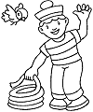


1) Завдання від капітана ( чи вміють діти читати)
а) Гра « Чарівна квіточка»


б) Гра « Утвори слово»
( ко-мар, во- ро-на, риб – ка, рав – лик)
в) Гра « Хто в будиночку живе»


2. Звуковий аналіз слів.

Ось вона яка -
розбійниця морська.
Всіх би проковтнула
зажерлива (акула).
Не пропускає наш пароплав акула, поки ми не виконаємо її завдання.
- Вгадайте, хто намальований на цих малюнках?





Зробіть звуковий аналіз слів акула, риби, кит (за рядами)
Час вирушати. Приготувались. Наш корабель піднімає вітрила. Дує зустрічний вітер.

V.Подорож до країни Грайландії.
1.Зупинка для кмітливих.
Робота над загадками. Робота в групах
( У дітей на партах конверти. В конвертах букви .Із букв скласти слово-відгадку .Вчитель читає загадку. Група, у якої слово-відгадка, виходить до дошки і показує це слово . Всі читають)
- Ми припливли з вами на загадковий острів. Нам треба відгадати загадки. (на магнітній дошці з’являються малюнки - відгадки) .

1.Живу у воді. 2.Морячок чорно – білий.
Очі маю – не моргаю, Ловить рибу дуже сміло,
Маю рот – не розмовляю, Схожий трішечки на діжку,
Хати зроду – не будую, Має крильця, має ніжки.
Та ні трохи – не бідую. Обганяє пароплави
(Риба) Та вгадайте, хто він?
Називається (Пінгвін)

3.Навіть в спеку,. відчайдуха, 4. Гострі зуби, сильні лапи
Не скидає він кожуха. Дуже схожий на собаку,
.Взимку ж холоду боїться. І полює дуже ловко,
Лізе до барлоги грітись ( ведмідь) Що, впізнали, друзі,…? ( вовка)

5. Я веселий звірок
Плиг з ялинки на дубок ( білка)

Пінгвін – це птах, який живе в Антарктиді. Він швидко бігає, чудово плаває і ниряє, але не вміє літати. Його крила перетворилися в ласти, зручні для плавання. Тому більшу частину свого життя пінгвіни проводять у морі.

2.Порт «Букви»
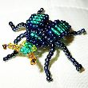
Ось ми й на місці призначення. Тут з’явилися жуки-буквоїди. Вони наробили лиха, пошкодили букви. Нам треба їм допомогти, тобто відгадати, які це букви.
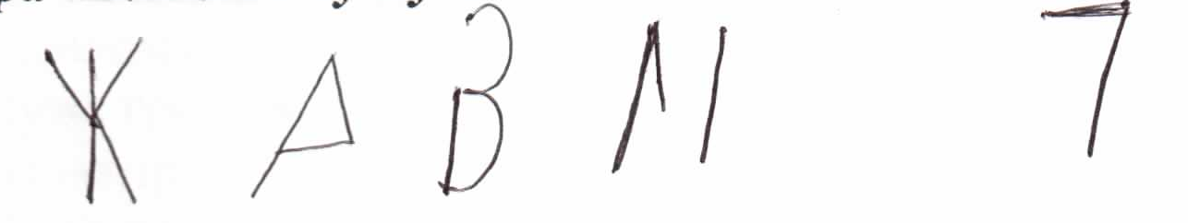
1)Гра «Відгадай букву».
Назвіть букви, що позначають голосні звуки .Чому звуки називаються голосними?

2) Гра « Яка буква загубилась» .Робота в парах.
Дітям роздаються конверти, в них знаходяться надруковані слова. В словах пропущена одна буква.
Завдання: відгадати слово , визначити букву, що « загубилась», прочитати виправлене слово.
- Словесний матеріал для гри:
со…на (сосна), к…вун (кавун),
- сло…а (слова), мас…о (масло),
- мали…а (малина), Т…рас (Тарас),
- со…а (сова), мил… (мило),
- Н…на (Ніна), н…с (ніс).

3.Фізкультхвилинка.
- Для постави
1. «Раз два…»
Раз, два! – всі пірнають,
три, чотири! – виринають.
П’ять, шість! – на воді
кріпнуть крильця молоді.
Сім, вісім! – повторили
і за парти тихо сіли.

- Для очей
(Під час читання весь час працюють очі. Влаштуємо і для них відпочинок.)
Сплять маленькі совенята {очі заплющені).
Раз - закрили оченята.
Подивилися навколо (кругові рухи очима).
Потім вгору і додолу (лише очима, головою не рухати).
Оченята - блим, блим, блим!
Відпочити треба їм!
Вправо, вліво, оченята
Повертали совенята.
Совенята будуть спати,
А ми будемо читати.

3. Порт «Слова».

Пливе наш пароплав далі, а назустріч йому велика черепаха.
- Принесла я вам, діти, скриньку з літерами від звірят, які ви вивчали, але скринька чомусь не відкривається.

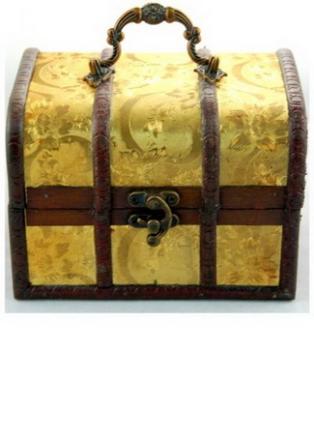
Я, Скринька зовсім не проста.
Захочу і відкриюся сама.
Та тільки всім вам треба знати,
Як букви вивчені читати.

( Скринька відкрилася , там 3 конверти від звірят)

1 .«Гра «Допоможи білці» ( конверт з завданням)
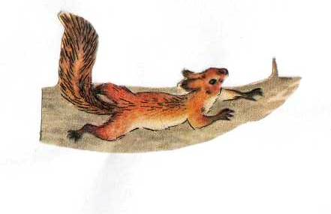
На ялинці білка розвішала слова,
Вітер пустотливий букви позривав.
Букви на галявинці діти підберуть,
Швидко на ялинку білці подадуть.

Д . Б, М. ВА, ВІТ . Р, TP . ВА, Б . ЛКА,
Р…БА.
Назвати звуки , які ми вставили.
Які вони? (голосні звуки.)
( хором читаємо слова)
З завданням ви впоралися добре, я задоволена вами і гадаю, що Білочка теж.

Конверт 2.( Ворона.)
«Любі хлопчики й дівчатка! Я вже стара, очі недобачають. Допоможіть мені прочитати слова».
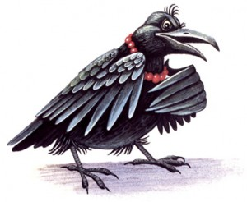
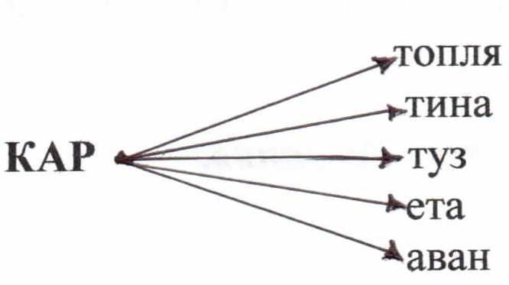

Караван - група тварин, яка рухається один за одним і перевозить вантажі або групи людей переважно в пустелях.

Картуз –головний чоловічий убір із козирком.

Що могла каркнути Ворона?

Конверт 3.( Лев)
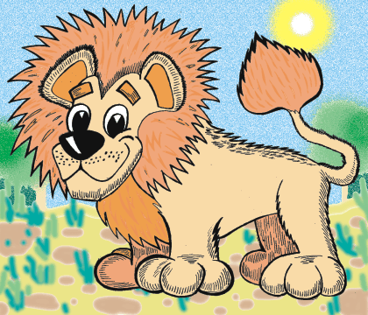
Учні! До вас звертаюся я-Лев.
- Я вмію стрибати, як у цирку, з одного слова в інше.
Відгадайте слова, в які я стрибнув».
Вивішуються слова із зображенням лева
1. Робота в групах
сталевар, телевізор, левада.

2.Гра « Кому телефонував лев?».
Треба здогадатися, кого вітав лев з новорічними і різдвяними святами?
- Я набиратиму номер телефону, а ви читайте назву тварини під цим номером, але вголос не вимовляйте, а піднімайте малюнок з її зображенням. Так ми разом з левом і зрозуміємо, чи правильно ви прочитали.

1.ведмідь 2.кабан

З. кролик

4.коза

5.крокодил 6.білочка
- Назвіть свійських тварин.
- Які тварини можуть виступати в цирку?
- Час рушати до останнього порту.
Перешкод для корабля немає.

4.Ми в порту «Речення».

Тут також мешкають тварини.
1.Гра «Допоможи лисичці». (Робота в групах)
Речення лисичка почали складати,
Не знала, з якого їй слова почати.
З великої букви знайдемо ми слово,
А для кінця у нас крапка готова.
(Пливе по морі корабель)

2.Гра «Допоможи зайчику»
(Треба поставити їх у певному порядку, щоб вийшло речення)
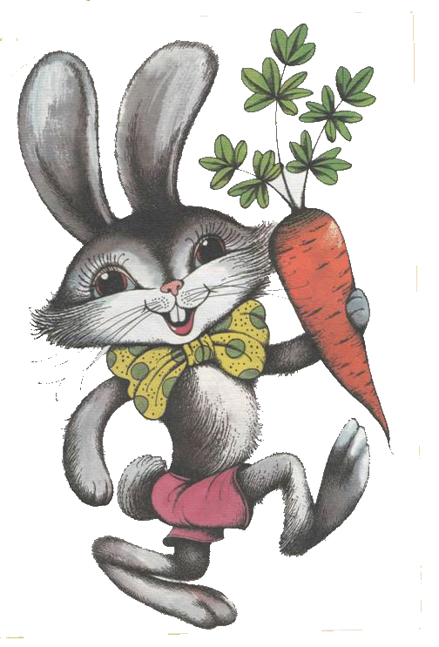
Плаче гірко зайченя:
Скільки клопоту щодня!
Тільки речення складе,
Знов їх вітер рознесе.
Допоможем зайченяті
Його речення зібрати.
(У саду росла слива .)

3. Розвиток зв’язного мовлення Гра «Повна відповідь»
( дати імена дітям)
1) Що роблять Петрик і Галинка?
Куди вони складали капусту ? ( слайд 22)

2) Що забули закрити діти на машині?
Що трапилося?
Хто побачив це? ( слайд 23)

3)Що вирішив зробити зайчик? ( слайд24)

4) Що зайчик розповів Петрику і Галинці ?
( слайд 25 )

5)Що діти разом із зайчиком зробили?
( слайд 26)

6) Що отримав зайчик від дітей?
( слайд 27)

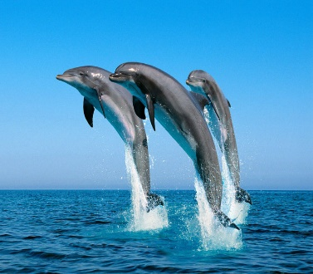
4. Гра «Переплутанка»
Вчитель.
Ось наша подорож до Країни Знань закінчується. А ось і дельфіни за бортом. Вони завжди з радістю зустрічають кораблі і довго їх супроводжують. Останнє завдання.

5 2 1 6 4 3 7
д о м ц о л і ( слайд 28)

Із цією роботою ви впоралися. Сьогодні ви просто молодці!
YI .Підсумок уроку.
Всі ви добре працювали,
Знання гарні показали.
Вам бажаю не лінитись,
Гарно і старанно вчитись.

